
ТУРИСТИЧЕСКА АГЕНЦИЯ МОНДЕЛ ТРАВЕЛ
Удостоверение за регистрация № PK-01-6411
НОВА ГОДИНА В КАДИС И КУРОРТИТЕ НА КОСТА ДЕ ЛА ЛУС, ИСПАНИЯ
Дата: от 30 декември до 03.01.2015 г.

Там, откъдето Колумб е тръгнал за Новия свят, ние Ви предлагаме да започнете НОВАТА 2015 година в КАДИС и курортите на КОСТА де ла ЛУС в ИСПАНИЯ

Избрали сме за вас прекрасен и изискан 4-звезден хотел, какъвто рядко се предлага на българския туристически пазар от известната хотелска верига ИБЕРОСТАР, на 1-ва линия до “БЕЛИТЕ ПЛАЖОВЕ КАРИБСКИ ТИП” с очарователни гледки към Атлантическия океан, голяма поддържана територия и в близост до едно от НАЙ - ИЗВЕСТНИТЕ ГОЛФ ИГРИЩА в Испания!
Тази програма е за вас, които търсите КАЧЕСТВО и искате да посрещнете НОВА ГОДИНА на уникално място в НАЙ – ЗАПАДНОТО крайбрежие на Испания, съчетаващо многовековната история и архитектура с неповторимата красота на курортите й на Атлантическия бряг,
обляни в светлина и слънце!
Да, наистина: нататък е САМО ОКЕАНЪТ!

ПАКЕТНИ ЦЕНИ:
Период | На турист в двойна стая | Намаление  за 3-ти възр. | Намаление  за 1-во дете 2-12.99 г. с 2-ма възр. | Доплащ. за единична стая
30.12. - 03.01.2015 | 668 €/ 1310 лв. | 30 лв. | 240 лв. | 212 лв.
Забележка: има възможност за настаняване на семейство от 2-ма възрастни с 2 деца до 12.99 г. във фамилна стая на други цени от обявените.
За настаняване в апартамент, състоящ се от спалня и хол е задължително настаняването на 2 възр.+ 2 деца. Изисква се към основната пакетна цена доплащане от 60 EUR на възрастен за целия период и 30 EUR за всяко дете за целия престой. Намалението за всяко едно от децата ще бъде в размер на 160 лв. Фамилните апартаменти имат страничен изглед океан и за тях не се изисква доплащане.

Пакетната цена е КРАЙНА БЕЗ ДОПЛАЩАНИЯ и включва:
• 4 нощувки в прекрасен хотел IBEROSTAR ROYAL ANDALUS 4* от престижна хотелска верига в един от най – известните курорти Чиклана де ла Фронтера на залива на Кадис и Коста де ла Лус /Испания/;
• 4 полупансиона „шведска маса” /4 закуски + 3 вечери/;
• Новогодишна вечеря на шведска маса с музика и включени напитки;
• самолетен билет София – Малага – София с включени летищни такси на авиокомпания BULGARIA AIR;
• трансфер от летище Малага до хотела и обратно /около 210 км в едната посока/;
• разходка в безмитното английско късче земя Гибралтар;
• български водач, който е с групата от излитането на летище София, през цялото време на престоя в Испания до завръщането на летище София;
• медицинска застраховка за периода на пътуването с асистанс и покритие 5 000 EUR.

Пакетната цена не включва:
- допълнителни екскурзии на бълг. език;
- доплащане за мед. застраховка за лица над 65 г. – 5.00 лв., над 70 г. – 10 лв.

Доплащане за страничен изглед океан: 100 лв. на стая за целия период

Т У Р И С Т И Ч Е С К А П Р О Г Р А М А
1 ден /30.12.2014 г./ – Полет София – Малага на авиокомпания BULGARIA AIR от Терминал 2 на аерогара София в 15.15 ч. Кацане в 18.05 ч. Трансфер с автобус /около 210 км/ до курортната зона на Чиклана де ла Фронтера - Ново Санкти Петри. Настаняване в прекрасния хотел IBEROSTAR ROYAL ANDALUS - 4****. Вечеря. Нощувка.

Ако полетът няма закъснение и се пристигне в хотела навреме, можете да се възползвате от музикалните изпълнения за „Добре дошли“ в лоби бара. Начало – 21.00 ч.

2 ден /31.12.2014 г./ - Закуска. Свободно време или допълнителна полудневна екскурзия. За интереса и възхищението на туристите се „борят” два очарователни градa на Коста де ла Лус, в тази екскурзия ви предлагаме един от тях: Херес де ла Фронтера - „родина на прочутата напитка шери”. ПРАЗНИЧНА НОВОГОДИШНА ВЕЧЕРЯ. Нощувка.

19.00 ч. - Ръководството и персоналът на Iberostar Royal Andalus ви канят на аперитив в лоби бара на хотела.
19.30 ч.– 21.30 ч.– Новогодишна вечеря с „отворен бюфет-шведска маса” и напитки в ресторанта на хотела. Вземете си зърна грозде, като според испанската традиция, колкото повече зърна грозде изядете в полунощ, толкова повече късмет и щастие ви очакват. Не забравяйте и торбичката с принадлежности, необходима за забавленията, които следват…..
21.30 ч. – 23.59 ч. – музикални изпълнения в лоби бара
24.00 ч. – Звън на дванадесет камбани ще огласят посрещането на Новата 2015 година в лоби бара. И сега е моментът да изядете гроздето за късмет и торбичката с карнавални принадлежности да влезне в употреба……

ЧЕСТИТА НОВАТА 2015 ГОДИНА!

00.05 ч. – Персоналът на хотела ви предлага 2 възможности да продължите новогодишното тържество:
- в лоби бара – музика на живо и танци с отворен бар с напитки без лимит;
- в салона /залата/ Vejer Hall – Диджей и диско нощ с танци с отворен бар с напитки без лимит.

След полунощ за тези, които се нуждаят да си възвърнат силите, предлагаме: топъл шоколад, сладкиши и соленки.

ПРАЗНИКЪТ ПРОДЪЛЖАВА! ЗАБАВЛЯВАЙТЕ СЕ!

04.00 ч. – край на празника, както в лоби бара, така и във Vejer Hall.

3 ден /01.01.2015 г./ - 10.30 ч. – 12.30 ч. в грил ресторанта специална новогодишна късна закуска, тип брънч за тези, които не са от най – ранобудните.
Следобед възможност за допълнителна полудневна екскурзия до най - стария град на Запада –невероятно красивия град Кадис, разположен на полуостров, вдаден навътре в океана. Вечеря.
21.00 ч. – още едно незабравимо музикално изпълнение в лоби бара.

4 ден /02.01.2015 г./ - Закуска. Свободно време или допълнителна еднодневна екскурзия до величествената Севиля (UNESCO). Вeчеря. Нощувка.

5 ден /03.01.2014 г./ - Закуска. Отпътуване и кратка попътна почивка /включена в пакетната цена/ в малкото късче английска земя на Иберийския полуостров и много известна безмитна зона Гибралтар. Свободно време с възможност за последни покупки (билета за автобус - ~2.80 EUR се заплаща на място). Гибралтар представлява едно от най - скъпите военни укрепления в Европа, което обхваща повече от 1200 години мавританска, испанска и британска история. Полет Малага – София в 20.40 ч. Кацане на аерогара София в 01.50 ч.

Описание на IBEROSTAR ROYAL ANDALUS HOTEL 4****:

http://www.iberostar.com/en/hotels/cadis/iberostar-royal-andalus

Местоположение: В началото на плаж Barrosa, на 8 км от селището Чиклана де ла Фронтера – в неговата курортна зона, наречена Ново Санкти Петри. Елегантен и просторен хотел на първа линия и директен достъп до красивия плаж Бароса с 9-километрова ивица от БЯЛ ПЯСЪК и ДЮНИ. Реновиран през 2006 г., този елегантен и обширен комплекс, подходящ за двойки и за семейства с деца, предлага 413 стаи. На около 100 – 120 м има заведения и магазини.
Информация за хотела: 2 плувни басейна за възрастни и 1 за деца с 2 просторни тераси, снабдени с ВИП зона, 1 ЗАКРИТ ОТОПЛЯЕМ БАСЕЙН, SPA SENSATIONS, сауна, джакузи (във всички СПА съоръжения и закрития басейн не се допускат деца под 18 год.), фитнес, безплатен WI-FI по 30 мин. на ден в зоната на рецепцията. Цена на СПА ПАКЕТ, включващ закрит отопляем басейн, турска баня, джакузи и сауна – 10 EUR за 1 и 30 мин. на ден.
Двойни стандартни стаи /26 кв.м/: климатик, баня/WC и сешоар, минибар срещу заплащане, SAT-TV, балкон или тераса /5 кв.м/, сейф – доплащане 4 EUR на ден. Срещу доплащане: възможност за стая със страничен изглед към океана.
Спорт: едно от НАЙ - ГОЛЕМИТЕ ПРЕДИМСТВА на хотела е, че до него се намира едно от НАЙ - ДОБРИТЕ ГОЛФ ИГРИЩА в Испания – GOLF NOVO SANCTI PETRI. Към хотела има още възможност за тенис, тенис на маса, конна езда (в близост), водни спортове, волейбол, спининг, водна топка, стрелба с лък, колоездене.
Храна: международна и изискана „андалуска“ кухня с един от най - известните шеф готвачи в Испания, оценена като „ПРЕВЪЗХОДНА“ от летуващите туристи в хотела.

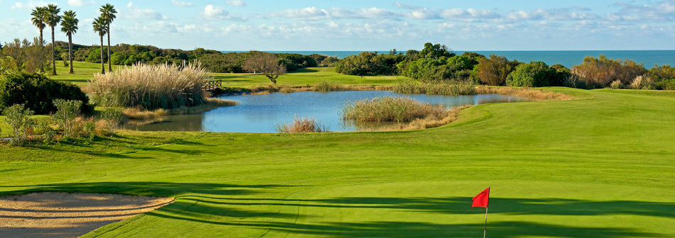 | 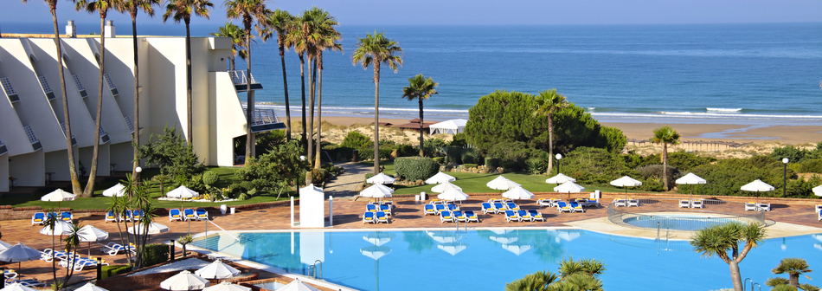 | 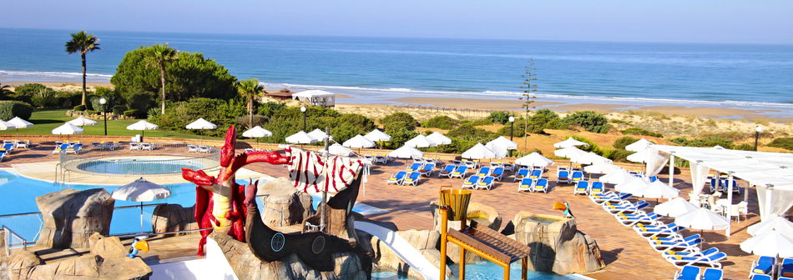

Изборът между нашите допълнителни екскурзии и релакса с чаша шери, което тук ви предлагат навсякъде е труден, но ние ви предлагаме най-интересното:

1. Екскурзия до град Херес де ла Фронтера, полудневна с автобус. Цена преди отпътуване: възрастен - 32 €, деца 4 до 12 год. – 16 €, на място: възрастен - 38 €, деца 4 до 12 г. – 19.00 €. Минимален брой: 16 туристи

Посещение на Херес де ла Фронтера - може да се разходите по старинни улички с многобройни винарски изби за прочутата напитка „шери”, както и до най - известната от тях „La Bodega Real La Concha” (мида) - дело на прочутия френски архитект Густав Айфел – изисква се предварителна резервация 2 дни преди посещението – групова цена при мин. 25 тур. - 7.00 EUR, индивид.– 12.50 EUR. Херес де ла Фронтера е родина на шерито. Името му идва от старото име на града Шериш. В околностите върху 18 хил. хектара варовита земя се отглеждат лозя. Топлият и сух климат леванте и влажния пониенте дава възможност за 2 реколти. В околностите на града се намира и сградата на най -известната кралска андалуска школа по езда (единствената в Испания, предлагаща представления с благородните бели картезиански жребци).

2. Екскурзия до очарователния „бял” град Кадис, полудневна с автобус. Цена преди отпътуване: възрастен - 36 €, деца 4 до 12 год. – 18 €, на място: възрастен - 44 €, деца 4 до 12 г. – 22.00 €. Минимален брой: 16 туристи
„Там, където пред теб е само океанът!”
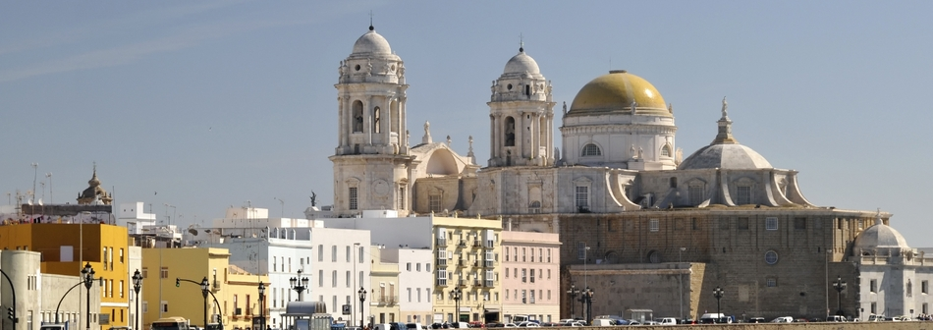
От пристанището на очарователния „бял” град Кадис, Колумб е тръгнал с каравелите си да открие Америка и единствен град в Европа, който въпреки мечтата си император Наполеон не е успял да превземе. Разположен е на полуостров, заобиколен от 3-те страни с океан и свързан със сушата само с тясна ивица земя. За 30-вековната му история напомня 45-метрова кула Тавира. От пристанището на Кадис, Колумб е тръгвал с каравелите си за поредното пътешествие след откриването на Америка, а днес оттук тръгват фериботи за Канарските острови. Тук е сниман филма „Днес не умирай” с Джеймс Бонд, като панорамата замества снимки от Куба.

Мнение на всички туристи: „Не го пропускайте!”– това е другият от 2-та града, които се „борят” за лидерство в интереса и възхищението на туристите в област Коста дел Лус.

3. Величествената СЕВИЛЯ /под егидата на ЮНЕСКО/, еднодневна, автобус /250 км в една посока/. Цена преди отпътуване: възрастен - 54 €, деца 4 до 12 г. - 27 €, на място: възрастен 60 €, деца 4-12 г. - 30 €. Минимален брой: 18 туристи
Севиля ще ви омагьоса със своята пищност и красота. Арабските стилове и елементи доминират, както в архитектурата така и в много традиции, които са съхранени и до днес. Обиколката на града включва разглеждане на Площад Испания, който е център на Иберо – Американското изложение от 1929 г. и впечатлява с красивия павилион в еклектичен стил, комбинация от Арт Деко, мудехар и барок, стария еврейският квартал – Св. Кръст, където е запазена атмосферата на средновековна Севиля, историческия център на града, където се намират великолепният Алкасар и внушителната катедрала - шедьоври на архитектурата /могат да се посетят в свободното време, входните такси се заплащат отделно – Катедралата – 8.00 €, над 65 г. и младежи до 25 г. – 4.00 €, Алкасар – 9.50 €, за пенсионери – 2.00 €/.

Минимален брой за осъществяване на екскурзията: 32
Необходими документи: задграничен паспорт или лична карта; няма визови, санитарни и медицински изисквания за пътуване в Испания
Начин на плащане: депозит – 290 EUR/570 лв., доплащане – до 30 дни преди отпътуване.

Разписание на полета:

FB 469 30 DEC SOF AGP 15:15 - 18:05
FB 469 03 JAN AGP SOF 20:40 - 01:50+1
Всеки пътник има право на 1 брой регистриран багаж, който да не надвишава 23 кг и 1 брой ръчен багаж до 8 кг.
Туроператор “ТА Мондел Травел” е застрахована по смисъла на чл. 42 от Закона за туризма в застрахователна компания АЛИАНЦ БЪЛГАРИЯ със застрахователна полица № 13160143000000012/ 31.07.2014 г.

София 1000, ул. Цар Самуил № 32, тел. 02/ 980 33 22
тел./факс 02/ 988 26 32,
тел/факс 02/ 981 25 64, GSM: 088/ 8105420
e-mail: mondel_travel@ibn.bg, e-mail: info@mondel-travel.com
www.mondel-travel.com

